

**FICHE TECHNIQUE : LA FONTAINE BRASSENS**

**2019**

DISTRIBUTION : JEAN- PIERRE ARBON - MARIE CHRISTINE BARRAULT

Durée du spectacle : 1h15 sans entracte

**PLATEAU**

* Sol NOIR
* Plans pendrillons
* Frises
* Fond noir

**SCENOGRAPHIE**

* 03 cubes
* 01 calicot accroché sur le fond de scène (2m50/2M50 ou 1m20/1m20 selon salle) prévoir 2 fines drisses noires

|  |
| --- |
| C1  C3  C2  Retour de scène scscscscscscsce  Retour de scène |

**LUMIERE**

1 Jeu d’orgue à mémoire type Avab Presto, Congo Kid

Projecteurs et filtres

09 PC 1kw type Juliat 310 HPC

06 Découpes 614 SX Juliat

02 Par 64 en CP 62

14 PAR LED wash ou avec zoom

Eclairage public géré par le jeu d’orgue

Filtres

* Lee Filter : 162/711
* Rosco : #114

**SON**

1 Diffusion façade

**Un système de sonorisation professionnel adapté à la salle**

Le système son sera composé d’enceintes 2 ou 3 voies et permettra une couverture sonore homogène en tous

points du public. Nous privilégions l’homogénéité à la puissance. Par conséquent merci de prévoi Fronts- fills

ou enceintes délayées en cas de salle profonde (nécessaire si présence d’un balcon pour couvrir les dessous et

dessus)

ATTENTION : Le spectacle étant un mélange de théâtre et de musique l’utilisation des fronts-fillssera nécessaire en renfort du système et pour la bonne compréhension du texte.

2 Régie

la régie sera installée en salle (svp pas de régie fermée) et centrée, en évitant les sous balcons si possible

* Console 16 entrées analogique ou numérique type Yamaha 01V96
* Le système son salle sera égalisé et délayé si nécessaire.

3 Retours

02 circuits de retours identiques avec amplification et processeurs si requis type C Heil, MTD 112, Nexo PS10, MAX 12……..

Les 2 retours sont utilisés en position wedge (aux 1 et 2) et seront égalisables via 2 circuits d’égaliseur 30 bandes

4 Micros (à fournir)

1 ensemble complet HF **serre tête** cardioïde couleur chair type DPA ou sennheiser…

1 ensemble complet HF **cravate** omnidirectionnel type DPA ou sennheiser…

1 DI active pour la guitare type BSS (option)

1 SM58 en secours sur pied avec perchette

Nous fournissons 1 système HF pour la guitare

5 Backline (à fournir)

1 stand guitare

1 pupitre noir (bien stable

6 intercom

Bienvenu 3 postes : son lumière plateau

**PERSONNEL DEMANDE**

1 régisseur lumière connaissant parfaitement bien le jeu d’orgue

1 régisseur son connaissant bien le système qui assurera le filage et le spectacle

1électricien

1 cintrier (le cas échéant)

**MONTAGE**

Une pré-implantation complète des lumières, gélatines, câblages, patch et draperies vous sera demandée

Services

10h-12h30 Installation décor et début réglages

14h-16h Fin réglages, conduite lumière, installation du son

16h-18h Filage son et lumière avec les artistes

20h30 Représentation

22h Démontage et chargement

**LOGES**

2 loges chauffées avec miroirs, lampes, portants à costumes

Catering : eau, café, thé, jus de fruit, barres de céréales, fruits frais, …

**CONTRAT**

Cette fiche technique, ainsi que le plan de feu et le plan de diffusion du son adaptés à votre salle en concertation avec votre régisseur, font partie intégrante du contrat.

**Contact technique**

Christine Taverne 06.12.64.70.38 / [christine.taverne@wanadoo.fr](mailto:christine.taverne@wanadoo.fr)

**Production en tournée**

Sea Art

Jean Luc Grandrie 06.31.16.31.78 / [seaart@wanadoo.fr](mailto:seaart@wanadoo.fr) - jl.grandrie@gmail.com

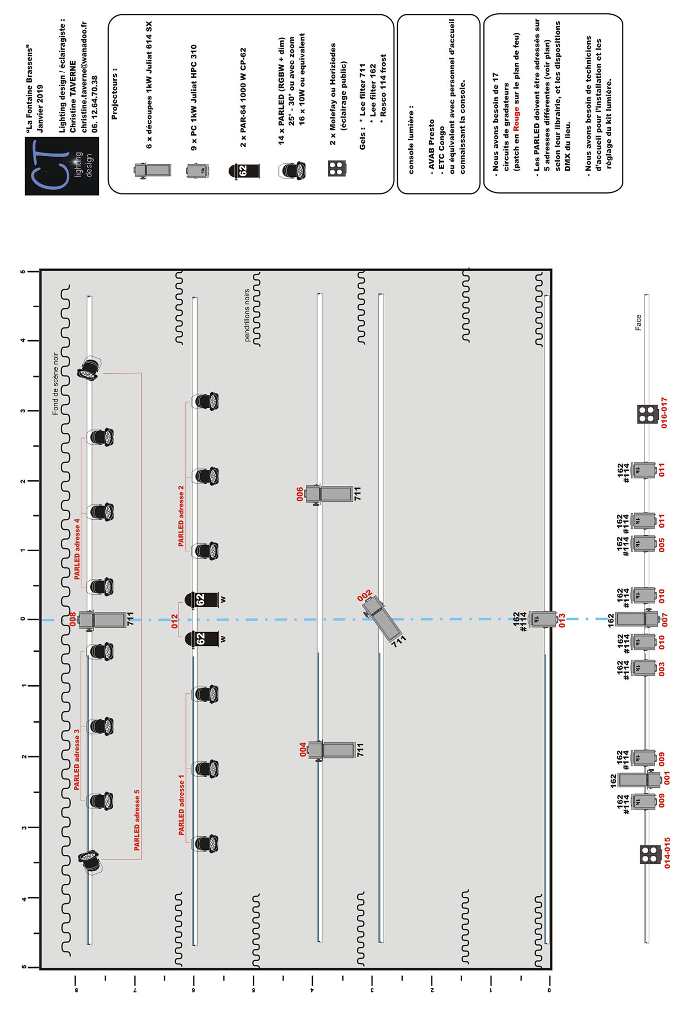

PATCH/REGLAGES

|  |  |  |  |  |
| --- | --- | --- | --- | --- |
| **CIRCUITS ….** | **GRADA………** | **PROJECTEURS** | **FILTRES……** | **REGLAGES** |
| 1 |  | 1 DCP 1KW | 162 | Face pupitre |
| 2 |  | 1 DCP 1KW | 711 | Douche pupitre |
| 3 |  | 1 PC 1 KW | 162/#114 | Face cube 1 |
| 4 |  | 1 DCP 1 KW | 711 | Contre cube 1 |
| 5 |  | 1 PC 1KW | 162/114 | Face cube 2 |
| 6 |  | 1 DCP 1KW | 711 | Contre cube 2 |
| 7 |  | 1 DCP 1KW | 162 | Face cube 3 découpé cube |
| 8 |  | 1 DCP 1KW | 711 | Contre cube 3 |
| 9 |  | 2 PC 1 KW | 162/#114 | Face générale jardin |
| 10 |  | 2 PC 1 KW | 162/#114 | Face générale centre |
| 11 |  | 1 PC 1 KW | 162/#114 | Face générale cour |
| 12 |  | 2 PAR 64 CP 62 | NC | Avant scène centre |
| 13 |  | 1 PC 1 kw | 162/#114 | Face large lointain centre |
| 14 |  | PUBLIC |  |  |
| 15 |  | PUBLIC |  |  |
| 16 |  | PUBLIC |  |  |
| 17 |  | PUBLIC |  |  |
| 18 |  |  |  |  |
| 19 |  |  |  |  |
| 20 |  |  |  |  |
|  |  |  |  |  |
|  |  |  |  |  |
|  |  | 3 PAR LED |  | Add 1 zone cube 1 |
|  |  | 3 PAR LED |  | Add 2 zone cube 2 |
|  |  | 3 PAR LED |  | Add 3 lointain jardin |
|  |  | 3 PAR LED |  | Add 4 lointain cour |
|  |  | 2 PAR LED |  | Add 5 calicot |
|  |  |  |  |  |
|  |  |  |  |  |
|  |  |  |  |  |
|  |  |  |  |  |
|  |  |  |  |  |
|  |  |  |  |  |
|  |  |  |  |  |
|  |  |  |  |  |
|  |  |  |  |  |
|  |  |  |  |  |